
Nagykanizsai SZC
Zsigmondy Vilmos Technikum
Vizsgaremek

Készítette: Cséfalvay Bálint, Horváth Márk Attila
2026.
Nagykanizsai SZC
Zsigmondy Vilmos Technikum
SZOFTVERFEJLESZTŐ- ÉS TESZTELŐ SZAK

M&B Lakhatás


Tartalom
1. Bevezető 3
2. A Tervezés során használt szoftverek 4
2.1. Trello 4
2.2. Wireframe.cc 5
3. Fejlesztői dokumentáció 7
6.1.1. Hardver 10
6.1.2. Szoftverek 11
6.2. Az adatbázis bemutatása 15
6.3. Bankend és API dokumentáció 16
7. Felhasználói dokumentáció 21
7.1. Kezdőoldal 21
7.2. Hirdetések megtekintése 22
7.3. Hirdetés feladása 34
8. Tesztelés 41
9. Fejlesztési lehetőségek 43
Irodalomjegyzék 44

Bevezető
A vizsgaremekünk ötlete onnan indult, hogy szembesültünk már az albérletkeresés nehézségeivel: a legtöbb hirdetési oldal átláthatatlan és nehezen kezelhető. Elhatároztuk, hogy készítünk egy letisztult, modern platformot, amely nemcsak esztétikus, de a hirdetésfeladás és a keresés folyamatát is végtelenül egyszerűvé és felhasználóbaráttá teszi.
A digitális világ folyamatos fejlődésével egyre nagyobb igény mutatkozik az átlátható és könnyen használható online piacterek iránt. Arra gondoltunk, létrehozunk egy olyan webalkalmazást, amelyen magas szintű vizuális élményt nyújt, mégis egyszerű, könnyen kezelhető, és a következő funkciókat biztosítja:
- albérletek listázása, vizuálisan szép megjelenéssel,
- kártya és táblázatos nézet kombinációja a felhasználói élmény növelésére,
- hirdetés feladásának funkciója, amely egy űrlap kitöltésével, néhány lépésben egy új hirdetés feladására ad lehetőséget.
A technológia kiválasztásánál Vue.js és Quasar Framework mellett döntöttünk, mivel ezek modern, rugalmas és gyors fejlesztést tesznek lehetővé. A Quasar különösen nagy előnyt jelentett a reszponzív UI-komponensei miatt, hiszen így az oldalt egyszerűbben optimalizálhattuk asztali, mobil és tablet nézetre is.
A backend kiszolgálására a Laravel keretrendszert választottuk, amely az Eloquent ORM segítségével biztosítja az adatbázis-műveletek hatékony és objektumorientált kezelését. Az Eloquent használatával tiszta és könnyen karbantartható kódbázist hoztunk létre, ahol a bonyolult lekérdezések helyett modelleken keresztül kommunikálunk az adatokkal, így biztosítva a gyors fejlesztést és a magas szintű adatbiztonságot. A Laravel robusztus API-támogatása révén a szerveroldal zökkenőmentesen és biztonságosan szolgálja ki a Quasar-alapú frontend kéréseit, egységes és skálázható architektúrát alkotva a teljes alkalmazás alatt.

A Tervezés során használt szoftverek


Trello
A projektmenedzsmenthez a Trello webalapú alkalmazást használtuk, amely a Kanban-módszer segítségével tette lehetővé a fejlesztési folyamatok hatékony vizualizálását. A felületen kártyák és listák segítségével rendszereztük a feladatokat, így a munkafolyamat minden szakasza átláthatóvá és könnyen nyomon követhetővé vált.
A keretrendszer segítségével minden feladatot külön kártyára rögzítettünk, amelyekhez határidőket rendeltünk, megjegyzéseket fűztünk és a szükséges fájlokat is csatoltuk. A struktúra gerincét a "Teendő", "Folyamatban" és "Kész" listák alkották, ami nagy segítséget jelentett a fejlesztési prioritások kezelésében és a határidők pontos betartásában.
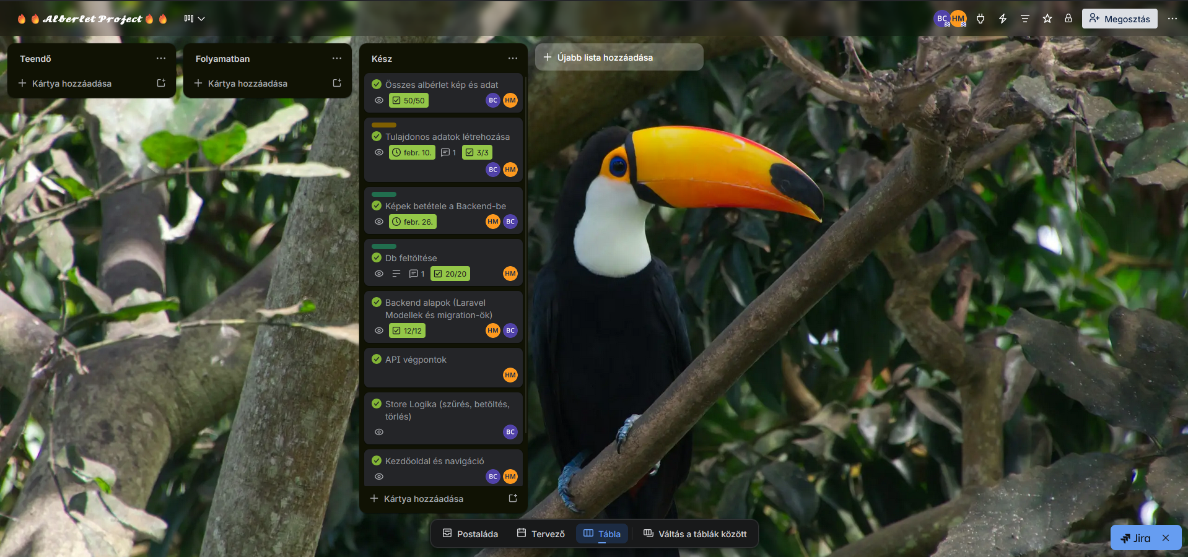

Wireframe.cc

A weboldal felületének megtervezéséhez a Wireframe.cc eszközt választottuk, mivel rendkívül egyszerű felülettel rendelkezik, és regisztráció nélkül is lehetővé teszi a haladást. A szoftver minimalizmusa segített abban, hogy a dekoráció helyett a tiszta funkcionalitásra és az elrendezésre koncentrálhassunk, így gyorsan elkészíthettük a projekt teljes tervrajzát.
A munkafolyamat során először az alapstruktúrát rögzítettük, kijelölve a fejléc, a menüsor, a fő tartalom és a lábléc helyét. Ezt követte a finomhangolás fázisa, amely során beállítottuk a pontos méreteket és arányokat, biztosítva, hogy a frontend fejlesztés már egy kész, logikusan felépített váz mentén indulhasson el. Ez a tervezés garantálja, hogy az API-ból érkező adatok pontosan a számukra kijelölt, ergonomikus helyre kerüljenek a felhasználói felületen.
A drótváz 3 méretben készült el:
- mobil nézet
- tablet nézet
- desktop nézet
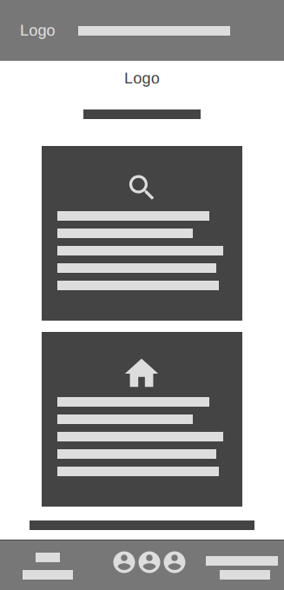
Az elkészült drótvázak:
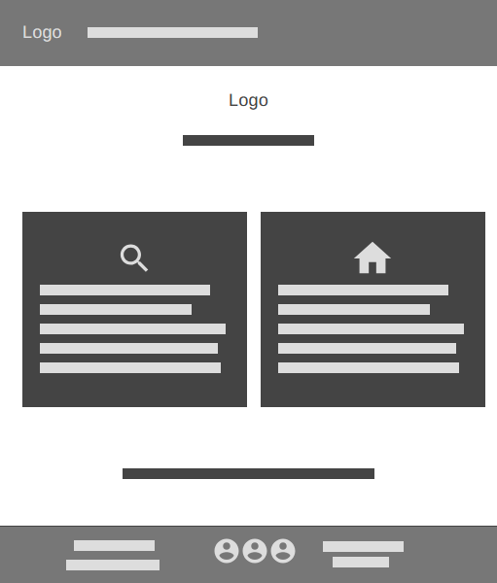
- Az oldal kezdőlapja:
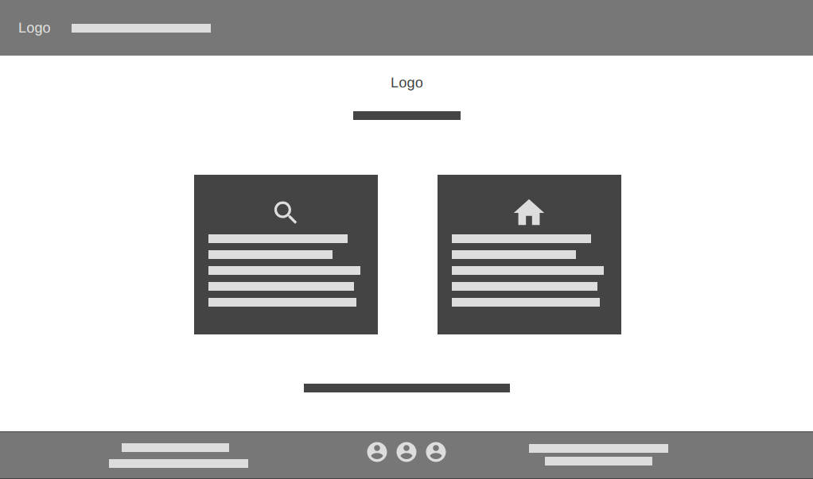
- Az Albérlet kereső oldal:
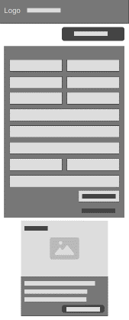
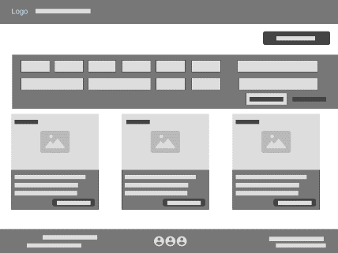
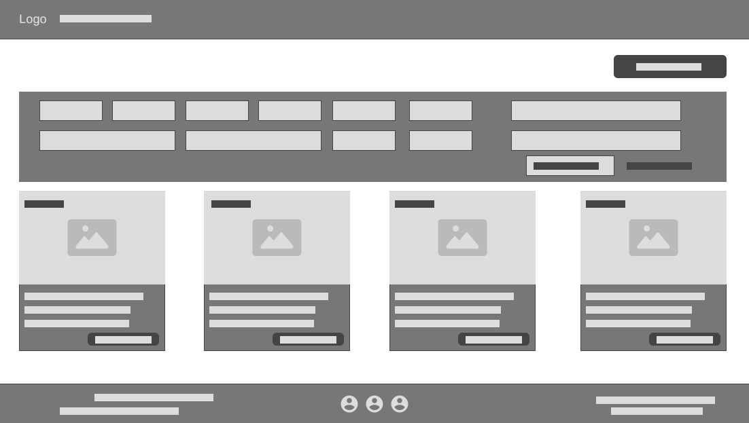
- Az Albérlet Részletei oldal
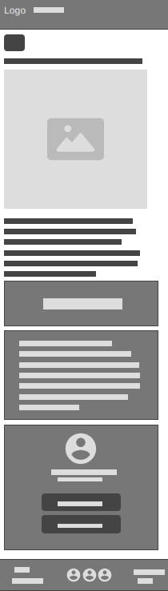
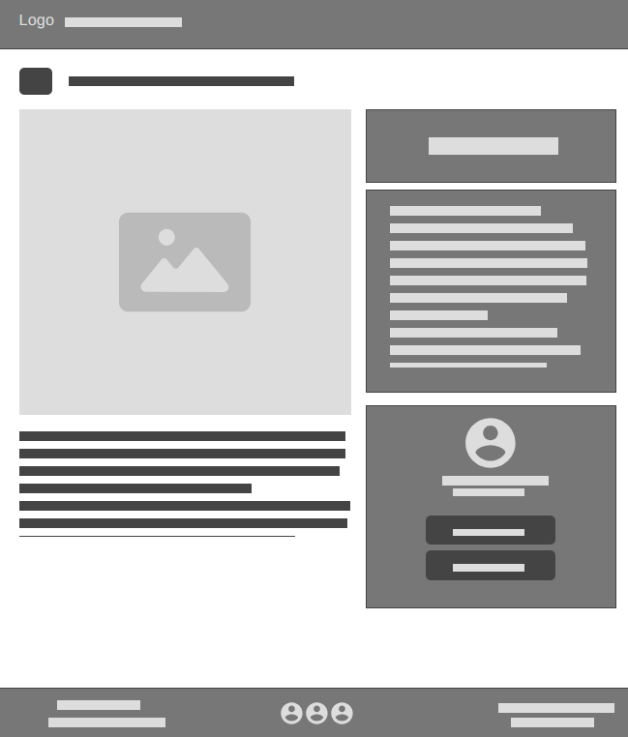


Fejlesztői dokumentáció
A Pinia store-ok alkotják az alkalmazás logikai központját. Itt történik az adatok feldolgozása, az API-val való kommunikáció és az állapotok globális kezelése. Az alábbiakban részletezzük az összes funkciót (Action-t) és azok feladatát.
Alberlet Store (useAlberletStore)
Ez a store felelős minden ingatlanhoz, helyszínhez és szűréshez kapcsolódó adatért.
Adatlekérdező funkciók
- fetchMegyek(isFiltered): Lekéri a megyék listáját a backendről. Ha a paraméter igaz, csak azokat a megyéket adja vissza, ahol van aktív hirdetés.
- fetchVarosok(isFiltered): Hasonlóan a megyékhez, a városok listáját tölti be, támogatva a hirdetés alapú szűrést.
- fetchAlberletek(page, adminView): A legfontosabb lekérdező függvény. Összegyűjti az aktuális szűrőket, a lapozási adatokat, és lekéri a hirdetések listáját. Az adminView paraméterrel az inaktív hirdetések is elérhetővé válnak.
- fetchAlberletById(id): Egy konkrét ingatlan összes adatát tölti be az egyedi azonosító alapján a részletes nézethez.
- fetchAllForAdmin(): Egy egyszerűsített hívás, amely kifejezetten az adminisztrációs felület számára kéri le az összes létező hirdetést.
Adatmódosító funkciók
- saveAlberletUpdate(id, payload): Meglévő hirdetés adatainak frissítésére szolgál. Sikeres mentés esetén pozitív visszajelzést (Notify) küld és frissíti a helyi listát.
- updateStatus(id, status): Kifejezetten a hirdetés aktiválására vagy kikapcsolására szolgál. Mivel a backend validációja szigorú, ez a függvény a státusz mellett az alapvető adatokat is elküldi a sikeres módosításhoz.
- deleteAlberlet(id): Véglegesen törli a hirdetést az adatbázisból és a szerverről, majd azonnal eltávolítja azt a frontend aktuális állapotából is.
Segédfunkciók
- resetFilters(): Alaphelyzetbe állítja az összes szűrőfeltételt (ár, szoba, típus stb.) és újraindítja az alapértelmezett lekérdezést.
- handleError(msg): Egységesített hibaüzenet-kezelő, amely a Quasar Notify segítségével piros riasztást jelenít meg a felhasználónak.

Auth Store (useAuthStore)
- Ez a store kezeli a hozzáférési jogosultságokat és az adminisztrátori munkamenetet.
- login(user, pass): Ellenőrzi a megadott hitelesítő adatokat. Amennyiben egyeznek, az isLoggedIn állapotot igazra állítja, és a biztonság kedvéért a localStorage-ba is elmenti a státuszt, hogy az oldal frissítésekor ne jelentkezzen ki a rendszer.
- logout(): Megszünteti az adminisztrátori munkamenetet. Törli az állapotot és eltávolítja a kulcsot a böngésző tárolójából, így a védett útvonalak (Guards) azonnal elérhetetlenné válnak.

Frontend InterFace-ek
Hirdetés Objektum (Alberlet Interfész)
- Ez az interfész írja le, hogy milyen adatokból áll egy ingatlanhirdetés, amikor megérkezik a backendről:
- id: Az ingatlan egyedi azonosítója.
- leiras: A hirdetés szöveges bemutatása.
- ar: Az albérlet havi bérleti díja.
- meret: Az ingatlan alapterülete négyzetméterben.
- szobaszam: A szobák száma.
- aktiv: Egy logikai érték (0 vagy 1), ami jelzi, hogy a hirdetés látható-e a nagyközönség számára.
- butorozott és lift: Igen/Nem jellegű tulajdonságok.
- kepek: Egy lista, ami a feltöltött fotók elérési útját tárolja.
2. Szűrő Objektum (Filters Interfész)
- Ez az interfész felelős azért, hogy a keresőfelületen beállított értékeket tárolja:
- megye_id és varos_id: A földrajzi szűréshez szükséges azonosítók.
- min_ar és max_ar: Az ár intervallum határai.
- min_szoba és max_szoba: A szobaszám tartománya.
- min_meret és max_meret: A négyzetméter alapú szűrés határai.
- butorozott, lift, tipus: Kategória alapú szűrések.
- sort: A lista rendezési elve (például legolcsóbb vagy legújabb elöl).
- Lapozási és Állapot Interfész (Pagination)
- Ez segít a felhasználónak navigálni a sok hirdetés között:
- currentPage: Megmutatja, melyik oldalon jár éppen a felhasználó.
- totalPages: A rendszer kiszámolja, összesen hány oldalnyi hirdetés van.
- loading: Egy jelzőfény a programnak: ha igaz, akkor éppen töltődnek az adatok, és érdemes egy várakozó ikont mutatni.
- Képkezelő Interfész (Getter)
- Ez egy speciális átalakító, ami a nyers adatból készít megjeleníthető formátumot:
- Megvizsgálja, hogy van-e kép a hirdetéshez.
- Ha nincs, egy előre beállított alapértelmezett képet ad vissza.
- Ha van, összefűzi a szerver címét a kép nevével, hogy a böngésző meg tudja találni a fájlt.
- Szűrő-tisztító Interfész (Getter)
- Ez a funkció készíti elő az adatokat az API hívás előtt:
- Végignézi a beállított szűrőket.
- Kidobja azokat, amik üresek (vagyis a felhasználó nem állított be ott semmit).
- Csak a tényleges keresési feltételeket küldi el a szervernek, hogy ne terhelje felesleges adatokkal.
6. Hitelesítési Interfész (Auth State)
- Az adminisztrátori belépést kezeli:
- isLoggedIn: Megmondja, hogy az illető sikeresen bejelentkezett-e.
- isAdmin: A böngésző tárolójában (localStorage) lévő jelzés, ami segít emlékezni a belépésre oldalfrissítés után is.
A frontend útvonalkezelését a Vue Router végzi, amely a böngésző címsorát szinkronizálja az éppen megjelenített tartalommal. Az útvonalakat két fő csoportra osztottuk: publikus és védett felületekre.
- Publikus útvonalak Ezeket az oldalakat minden látogató szabadon elérheti:
- Kezdőlap: Az alkalmazás alapértelmezett nyitóoldala.
- Keresés: Az albérletek listázására és a szűrőfeltételek beállítására szolgáló felület.
- Hirdetésfeladás: Egy űrlap, amelyen keresztül bárki beküldhet új ingatlanhirdetést.
- Részletek: Dinamikus útvonal, amely az ingatlan egyedi azonosítója alapján tölti be a specifikus adatlapot.
- Védett útvonalak és biztonság
- Az adminisztrációs felületekhez (statisztikák, hirdetések jóváhagyása vagy törlése) csak bejelentkezés után lehet hozzáférni.
- Login oldal: Itt történik a hitelesítés.
- Admin felület: A hirdetések kezelésének központja.
- Szerkesztés: Meglévő hirdetések módosítása.

Hardver
- A gép alkatrészei, amin folyt a tesztelés:
  - Processzor: Intel Core i5-10500 CPU @ 3.10GHz
  - Videókártya: Intel UHD Graphics 630
  - Memória mérete: 16 GB
  - Háttértár: WDC PC SN730 SDBQNTY-256G-1001
  - Monitor: Lenovo ThinkVision T24i-20 1920x1080p
  - Operációs rendszer verziója: Windows 11 Pro 25H2

Szoftverek
Visual Studio Code

A vizsgaremek frontend és backend rétegeit egyaránt Visual Studio Code környezetben fejlesztettük. Ez a Microsoft által gondozott, ingyenes és nyílt forráskódú kódszerkesztő program a sokoldalúságának, valamint számos beépített funkciójának köszönhetően hatékony támogatást nyújtott a teljes munkafolyamat során, a felület kialakításától egészen a kiszolgálóoldali logika megvalósításáig. Használt bővítmények:
- HTML, CSS Support
- Auto Close Tag, Auto Rename Tag: HTML támogatás
- Vetur, Vue Official: Vue.js támogatás
- Prettier – Automatikus kódformázás
- Quasar Docs
- json
- PHP, PHP Getters & Setters, PHP Profiler
- Node.js Exec
- JavaScript (ES6) code snippets
- Composer

XAMPP
A XAMPP egy ingyenes szervercsomag, amely Apache webszervert és PHP-támogatást biztosít, így nélkülözhetetlen volt a helyi fejlesztői környezetünk kialakításához. Mivel a projektünk Laravel-alapú, a XAMPP segítségével futtattuk lokálisan a PHP-kódot és szolgáltuk ki a weboldalt a fejlesztés során. Bár a csomag tartalmazza a MariaDB-t is, az alkalmazásunkhoz tartozó adatbázist külső környezetben kezeltük, a XAMPP-ot pedig a szerveroldali logika és a webes kiszolgálás stabil háttereként alkalmaztuk.

DBeaver
Az adatbázis-struktúra kialakításához és a táblák kezeléséhez a DBeaver szoftvert alkalmaztuk. Ez egy univerzális, nyílt forráskódú adatbázis-menedzsment eszköz, amely vizuális felületével nagyban megkönnyítette számunkra az adatok rendszerezését, az SQL-lekérdezések futtatását, valamint az adatbázis és az alkalmazás közötti kapcsolat ellenőrzését.


Laravel
A Laravel egy nyílt forráskódú, PHP-alapú keretrendszer, amelyet a modern webalkalmazások fejlesztésére terveztünk. A projekt során azért döntöttünk mellette, mert az MVC (Model-View-Controller) szemléletmódot követi, ami lehetővé tette számunkra a kód tiszta tagolását és a fejlesztési feladatok hatékony megosztását.
Vue.js

A Vue.js egy progresszív JavaScript keretrendszer, amelyet Evan You hívott életre 2014-ben, és amelyet a projektünk frontend felületének fejlesztéséhez alkalmaztunk. A keretrendszer egyik legnagyobb előnye a virtuális DOM (Document Object Model) használata: ez a technológia lehetővé teszi, hogy a felületen történő változások rendkívül gyorsan és hatékonyan frissüljenek, biztosítva ezzel a kiváló teljesítményt és a gördülékeny felhasználói élményt.
A projekt a következő eszközkészleteket tartalmazza:
Vite

A Vite egy modern fejlesztői szerver (Local Development Server), amelyet a Vue-alapú projektünk kiszolgálásához használtunk. A szoftver folyamatosan monitorozza a fájlokat szerkesztés közben, és mentéskor a böngésző azonnal frissíti a módosított kódot a Hot Module Replacement (HMR) technológia segítségével. Ez a folyamat rendkívül hatékony, mivel csak az adott, megváltozott fájlt tölti be újra, ahelyett, hogy a teljes alkalmazást újrafordítaná, így jelentősen felgyorsította a fejlesztési munkánkat.
Quasar Framework

A Quasar egy Vue.js alapokra épülő keretrendszer, amelyet a modern webes felületek fejlesztésének megkönnyítésére és gyorsítására használtunk. Mivel a Quasar a Vue 3-at és a Composition API-t alkalmazza, lehetővé tette számunkra a tiszta és moduláris kódolást a teljes folyamat során. A keretrendszer számos előre gyártott UI komponenst tartalmaz, így például gombokat, menüket, táblázatokat és űrlapokat emeltünk be kész elemként, ami jelentősen felgyorsította a vizuális felületek felépítését. Nagy előnye a platformfüggetlenség, hiszen ugyanazzal a kódbázissal akár webes, mobil- vagy asztali alkalmazást is fejleszthetnénk. A beépített grid rendszernek köszönhetően könnyedén biztosítottuk a reszponzív megjelenést minden kijelzőméretre, miközben a Layout Builder segítségével alakítottuk ki az oldal szerkezetét a navigációs sávoktól a fejlécig. A fejlesztést ezen felül a keretrendszer saját beépített pluginjai is segítették, amelyekkel a funkcionális feladatokat és az értesítéseket egyszerűen tudtuk kezelni.
Vue Router

A Vue Router a Vue.js hivatalos útvonalválasztó megoldása, amelyet az egyoldalas alkalmazásunk (SPA) navigációjának kezeléséhez használtunk. Segítségével lehetővé tettük a különböző komponensek dinamikus megjelenítését az URL alapján, így a projektünkben az oldalak közötti váltás az oldal tényleges újratöltése nélkül történik meg. A fejlesztés során a QLayout komponenst alkalmaztuk, amelynek köszönhetően az egyes nézetek ugyanazon a fejlécen és navigációs menün osztoznak, biztosítva ezzel a folyamatos és gyors felhasználói élményt a böngészés során.
Axios

Az Axios egy modern HTTP kliens, amely a Node.js környezetben és a böngészőben egyaránt hatékonyan kezeli a backend szerverrel való adatcserét. A projektünk során a HTTP kérések küldésére, valamint az adatok lekérésére és továbbítására alkalmaztuk, a folyamatokat pedig aszinkron módon, Promise-okon keresztül menedzseltük. A fejlesztés során egy Axios Instance-t, vagyis egy előre konfigurált példányt hoztunk létre, aminek segítségével elkerültük a konfigurációs beállítások folyamatos ismétlését. Ez az előre meghatározott példány biztosította, hogy minden egyes kérésünk automatikusan ugyanazokat az alapbeállításokat használja, ami tisztább kódszerkezetet és stabilabb kommunikációt eredményezett a frontend és a backend rétegek között.
Pinia Store

A Pinia a Vue.js hivatalos állapottároló könyvtára, amelyet azért alkalmaztunk, hogy az alkalmazás különböző oldalai és komponensei között hatékonyan meg tudjuk osztani az adatokat. Mivel ez a megoldás teljes mértékben kompatibilis a Vue Composition API-val, a globális állapotot jól strukturált store-okba szerveztük, amelyek különálló állapotokat, akciómetódusokat és gettereket tartalmaznak. A Pinia segítségével kezeltük az alkalmazás központi adatait, és ezen keresztül valósítottuk meg az aszinkron kommunikációt is a Laravel backenddel. A fejlesztés során a store-okon belül két fő típusú akciómetódust használtunk: az egyiket az adatok lekérésére (get), a másikat pedig az adatok módosítására és az új rekordok létrehozására (post) vonatkozó műveletek végrehajtására.

GitHub Desktop
A GitHub Desktop alkalmazást a Git verziókezelő rendszer használatának megkönnyítésére és vizuális támogatására alkalmaztuk. Ez a grafikus felhasználói felület lehetővé tette számunkra, hogy a parancssori műveletek helyett egy átlátható ablakban kezeljük a projektünk változtatásait, így a kódok commitolása és a távoli repository-ba való feltöltése sokkal gördülékenyebbé vált. Az alkalmazás segítségével könnyen áttekinthettük a fájlokban végrehajtott módosításokat, kezeltük a különböző ágakat, és szinkronizáltuk a munkánkat a GitHub szerverével, ami jelentősen csökkentette a hibázási lehetőségeket és felgyorsította a kettőnk közötti közös fejlesztési folyamatot.

Az adatbázis bemutatása
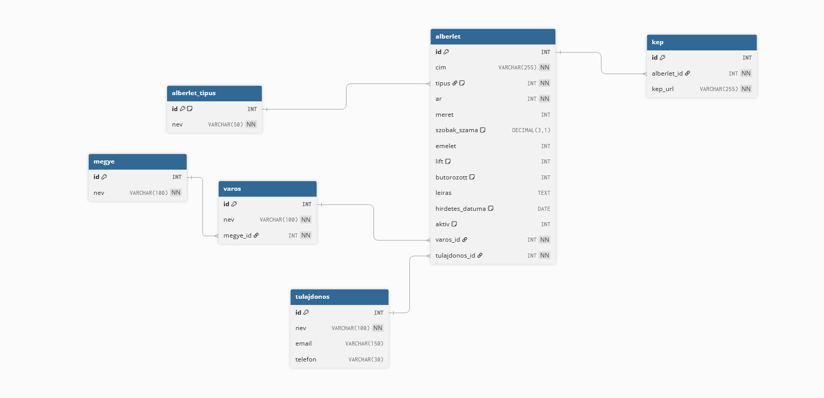
- (Megye): Ez a tábla tárolja a megyék neveit (pl. Zala, Pest). Ez a földrajzi hierarchia legfelső szintje az adatbázisban, alapjául szolgál a városok besorolásának.
- (Város): A települések neveit tartalmazza. Minden várost egy idegen kulcson (megye_id) keresztül hozzáköt egy konkrét megyéhez, így tudjuk, hogy az adott város melyik megyében található.
- (Tulajdonos): Az ingatlanokat bérbeadó személyek kapcsolattartási adatait (név, e-mail cím, telefonszám) rögzíti. Egy tulajdonoshoz később több albérlet is tartozhat.
- (Albérlet típus): Fixen meghatározza az ingatlanok kategóriáit (0 = ház, 1 = lakás, 2 = szoba), hogy az adatbázisban egységes legyen az elnevezés és elkerülhetőek legyenek az elgépelések.
- (Albérlet): Ez a rendszer központi táblája. Itt tárolják a konkrét kiadó ingatlanok minden lényegi tulajdonságát:
  - Alapadatok (cím, ár, méret négyzetméterben, szobák száma).
  - Jellemzők (emelet, van-e lift, bútorozott-e).
  - Adminisztratív adatok (leírás, hirdetés feladásának dátuma, és hogy aktív-e még a hirdetés).
  - Kapcsolatok: Ez a tábla köti össze az ingatlant a helyszínnel (varos_id), a bérbeadóval (tulajdonos_id) és az ingatlan kategóriájával (tipus).
  - (Kép): Az albérletekhez feltöltött fényképek elérési útvonalait (kep_url) tárolja (pl. a szerveren lévő mappa elérhetőségeit). Minden kép egy konkrét hirdetéshez (alberlet_id) van rendelve. Mivel ez egy külön tábla, egyetlen albérlethez így tetszőleges számú kép tartozhat (egy-a-többhöz kapcsolat).

Bankend és API dokumentáció
Ez az API egy ingatlanhirdetési rendszer backend kiszolgálója, amely lehetővé teszi albérletek (házak, lakások, szobák) kezelését, böngészését és szűrését. A rendszer központi funkciója a hirdetések közzététele, ahol a tulajdonosok adatai (e-mail, név, telefon) automatikusan szinkronizálódnak, elkerülve az adatok duplikálását vagy a hibás azonosítást. Az API RESTful elveket követ, JSON formátumban kommunikál, és támogatja a komplex szűrési feltételeket, a többképes feltöltést, valamint a földrajzi alapú (város/megye) kategorizálást.

Controllerek bemutatása:
- AlberletController
Ez a projekt központi eleme, amely az összes hirdetéssel kapcsolatos műveletet (CRUD) irányítja.
- index (Keresés és listázás):
  - Intelligens szűrés: Kezeli a megye, város, ár, méret és szobaszám szerinti szűréseket.
  - Felszereltség: Képes szűrni típusra (lakás/ház/szoba), bútorozottságra és liftre.
  - Admin nézet: Az admin_view paraméterrel szabályozza, hogy csak az aktív hirdetések vagy az összes rekord jelenjen meg.
- store (Hirdetésfeladás):
  - Tranzakciókezelés: DB::transaction-t használ, így hiba esetén nem maradnak félkész adatok az adatbázisban.
  - Automatizmus: Ha a felhasználó új várost vagy megyét ad meg, a rendszer automatikusan létrehozza azokat.
  - Címformázás: Egy beépített algoritmus egységesíti a címeket (nagy kezdőbetűk, írásjelek).
- update (Módosítás és státusz):
  - Itt történik a hirdetések aktiválása az aktiv mező módosításával.
  - Biztonság: Ellenőrzi, hogy ha egy létező e-mail címet használnak, a név és a telefon egyezzen a korábban tárolttal.
- destroy (Törlés):
  - A hirdetés törlése mellett fizikailag is eltávolítja a csatolt képeket a szerver tárhelyéről.
- TulajdonosController
Ez a vezérlő a hirdetők adatainak kezelését segíti.
- check (Gyorsellenőrzés): E-mail cím alapján ellenőrzi, hogy a hirdető szerepel-e már az adatbázisban. Ha igen, visszaküldi a nevet és telefonszámot az űrlap automatikus kitöltéséhez.
- MegyeController & VarosController
Ezek a vezérlők szolgálják ki a helyszínadatokat a keresőhöz és az űrlapokhoz.
- index: Listázza az összes megyét és várost.
- Filtered paraméter: Ha a filtered=true aktív, csak azokat a helyszíneket adja vissza, amelyekhez tartozik legalább egy aktív hirdetés.
Model osztályok
Az adatbázis tábláit a reprezentáló osztályok Laravel-ben a Model osztályok. Az adatbázisműveletekhez az Eloquent ORM megoldásait használtuk. Az adatbázis tábláit projektünkben a következő osztályok képviselik:
Tábla az adatbázisban | Laravel osztály
alberlet | Alberlet
alberlet_tipus | AlberletTipus
kep | Kep
megye | Megye
varos | Varos
tulajdonos | Tulajdonos
Resource osztályok
A Resource osztályok felelősek a JSON-válaszok megfelelő formátumának meghatározásáért. A következő erőforrás-osztályt használtuk:
- AlberletResource
API végpontok:
index:
GET
/api/alberletek
Listázza az összes hirdetést a szűrők alapján.
show:
GET
/api/alberletek/{id}
Megjeleníti egy konkrét hirdetés összes adatát.
store:
POST
/api/alberletek
Elmenti az új hirdetést, a tulajdonost és a képeket.
update:
PUT
/api/alberletek/{id}
Módosítja a hirdetést vagy átállítja az állapotát (aktiválás).
destroy:
DELETE
/api/alberletek/{id}
Törli a hirdetést és a hozzá tartozó fájlokat.
index (Varos):
GET
/api/varosok
Visszaadja a városokat (akár hirdetés szerint szűrve).
index (Megye):
GET
/api/megyek
Visszaadja a megyéket (akár hirdetés szerint szűrve).
check:
GET
/api/users/check
Megnézi e-mail alapján, létezik-e már a hirdető.

Felhasználói dokumentáció
Ez az útmutató segít eligazodni a M&B lakhatás weboldalán. A weboldal albérlet keresésre és hirdetés feladására alkalmas.

Kezdőoldal
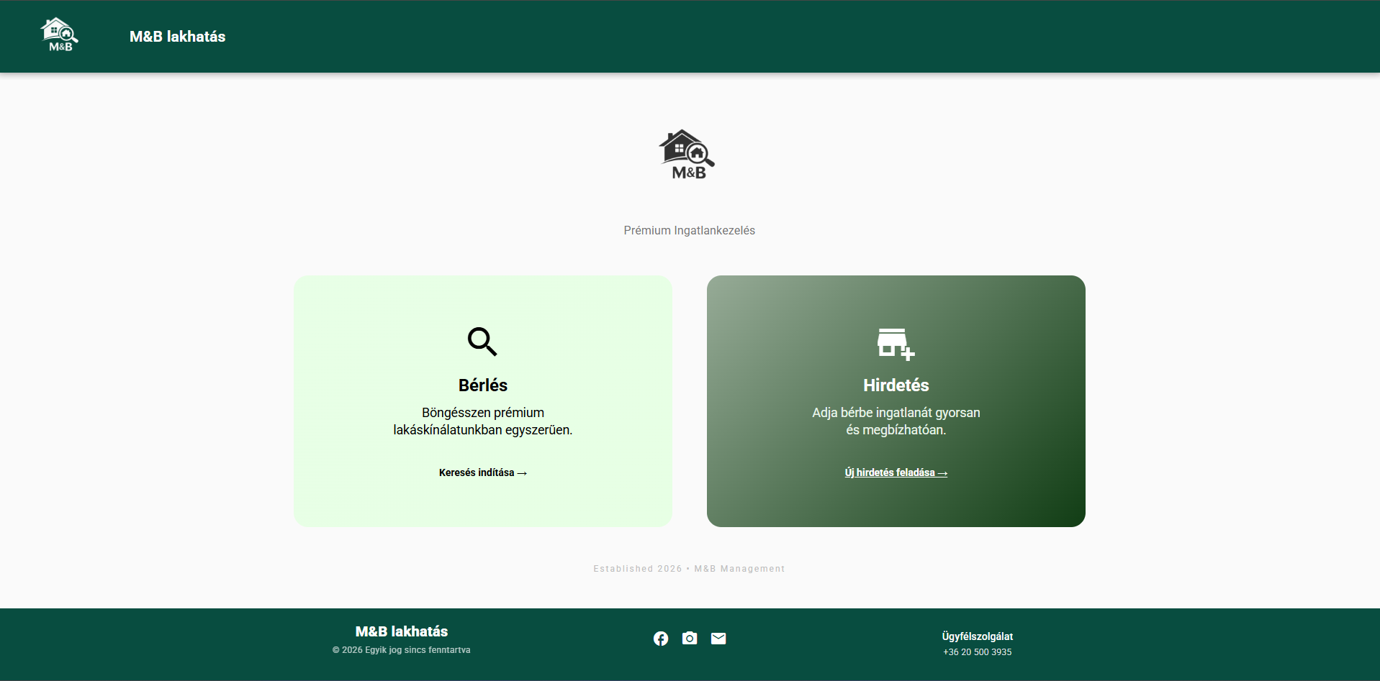
- Bérlés kártya: Erre kattintva a felhasználó a hirdetésböngésző oldalra jut, ahol megtekintheti az aktuálisan elérhető lakáskínálatot.
- Hirdetés kártya: Ez a gomb a hirdetésfeladás felületére navigál, ahol a tulajdonosok rögzíthetik kiadó ingatlanuk adatait.
- Az oldal alján található láblécben kaptak helyet a közösségi média elérések ezek minden oldal alján megtalálhatóak és a közvetlen kapcsolatfelvételi lehetőségek:
• Facebook & Instagram: Az ikonok a készítő hivatalos közösségi oldalaira mutatnak.
• Email: A levél ikonra kattintva a rendszer automatikusan megnyitja a levelezőprogramot a megadott e-mail címmel.
• Ügyfélszolgálat: A telefonszám interaktív, így rákattintva (főleg mobileszközről) azonnal hívást kezdeményezhet a felhasználó.

Hirdetések megtekintése
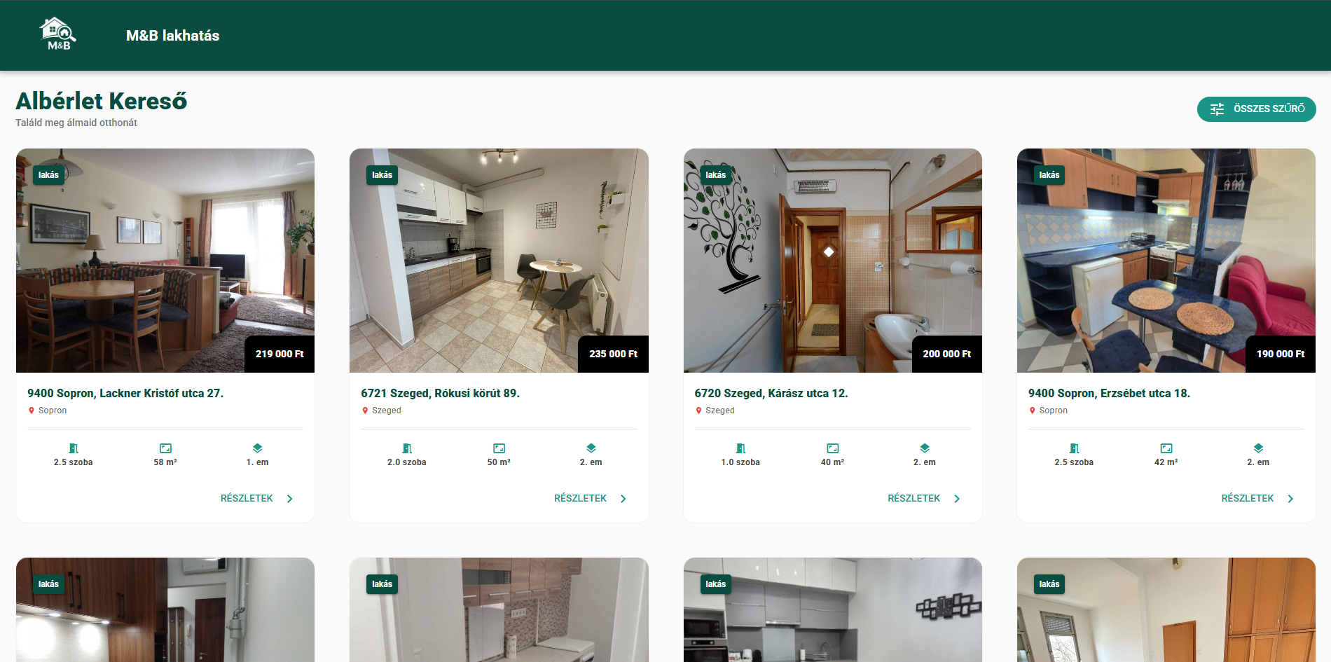
- Visszatérés a kezdőlapra: Az oldal bal felső sarkában található logó, valamint az „M&B lakhatás” felirat interaktív. Bármelyikre kattintva a felhasználó azonnal visszajut a főoldalra, így a navigáció egyszerű és következetes.
- Összes szűrő gomb: A jobb felső sarokban elhelyezett zöld gomb segítségével érhető el a részletes szűrőpanel.
- Személyre szabás: A gomb megnyit egy felületet, ahol a felhasználó saját igényei szerint (például ár, alapterület vagy szobaszám alapján) szűkítheti a találati listát, hogy csak a számára releváns hirdetések jelenjenek meg.
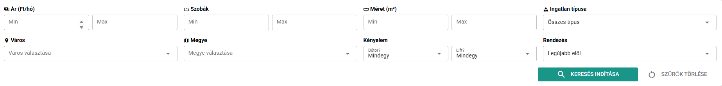
- A keresési találatok pontosítása érdekében a felhasználó meghatározhatja az ingatlan havi bérleti díjának tartományát az Ár (Ft/hó) szekcióban.
- Értékhatárok megadása: A felületen két külön beviteli mező található:
- Min: Itt adható meg a bérleti díj alsó határa.
- Max: Itt adható meg az a maximális összeg, amelyet a felhasználó az albérletre szán.
- Adatellenőrzés (Validáció): A rendszer ügyel a helyes adatbevitelre. Amennyiben a felhasználó negatív számot (mínusz értéket) próbál beírni, a program hibaüzenettel jelzi, hogy a bevitel érvénytelen. Ez biztosítja, hogy csak reális keresési feltételek fussanak le a rendszerben.

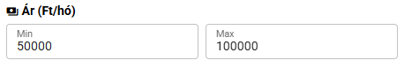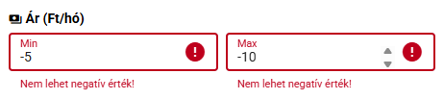
- Szobák száma (Min/Max): A felhasználó megadhat egy alsó és egy felső korlátot a kívánt szobaszámra vonatkozóan.
- Tört értékek kezelése: A beviteli mezők elfogadják az egész és a fél szobákat is (például: 1; 1.5; 2; 2.5 stb.), így a keresés pontosan igazodik a valós kínálathoz.
- Hibakezelés: A mezők csak pozitív számokat fogadnak el.
  - Amennyiben a felhasználó negatív értéket ad meg, a rendszer vizuális figyelmeztetéssel (piros keret és felkiáltójel ikon), valamint egy hibaüzenettel („Nem lehet negatív érték!”) jelzi a hibát. Ez megakadályozza a logikátlan keresési feltételek beküldését.
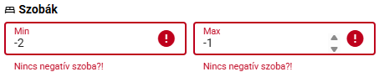
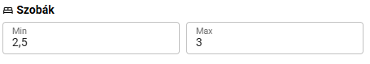
- A keresett ingatlan méretét a felhasználó a Méret (m²) szekcióban szűkítheti le, így biztosítva, hogy csak az igényeinek megfelelő életterű találatok jelenjenek meg.
- Területi tartomány megadása: A szűréshez megadható az ingatlan alapterületének minimum (Min) és maximum (Max) értéke. Az egység meghatározása négyzetméterben (m²) történik.
- Precíz adatbevitel: A mezők támogatják a nem egész számok (tizedes értékek) megadását is (például: 45,6 m²), ami lehetővé teszi a pontosabb keresési feltételek beállítását.
- Hibakezelés: A rendszer valós időben ellenőrzi a bevitt karaktereket.
  - Amennyiben a felhasználó negatív értéket gépel be, a felület azonnal jelez: a beviteli mező kerete pirosra vált, egy felkiáltójel ikon jelenik meg, alatta pedig a „Nem lehet negatív érték!” figyelmeztetés olvasható. Ez a kontroll mechanizmus megakadályozza a hibás lekérdezések futtatását.
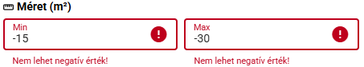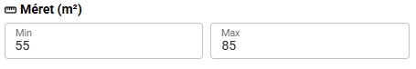
- A szűrőfelület ezen része lehetővé teszi, hogy a felhasználó az épület típusa alapján szűkítse a találati listát.
- Választási lista: Az Ingatlan típusa feliratra kattintva egy legördülő menü jelenik meg, amely rögzített opciókat kínál a hibátlan adatválasztás érdekében.
- Kategóriák: A felhasználó három fő típus közül választhat:
  - Ház: Önálló családi házak vagy ikerházak bérlése.
  - Lakás: Társasházi lakások vagy panellakások kínálata.
  - Szoba: Lakáson belüli külön bérelhető szobák vagy lakótársi lehetőségek.
- Alapértelmezett állapot: Alaphelyzetben az „Összes típus” opció aktív, amely az összes elérhető ingatlant megjeleníti, függetlenül azok kategóriájától.
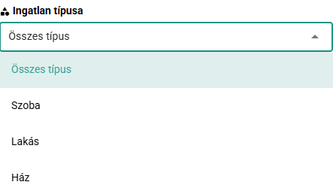
- A felhasználó a Város szekcióban szűkítheti a keresést a kívánt földrajzi helyszínre. A rendszer rugalmas bevitelt tesz lehetővé, hogy a böngészés minél kényelmesebb legyen.
- Kétirányú bevitel:
  - Választás listából: A mezőre kattintva egy legördülő menü jelenik meg, amely tartalmazza az összes olyan várost, ahol jelenleg elérhető albérlet.
  - Szabadszöveges keresés: A felhasználó manuálisan is elkezdheti begépelni a város nevét a mezőbe, így gyorsabban megtalálhatja a keresett települést.
- Keresési visszajelzés: Amennyiben olyan várost adunk meg, amelyben a rendszer jelenleg nem tart nyilván aktív hirdetést, az alkalmazás egy barátságos tájékoztató üzenettel jelzi ezt: „Sajnos még nincs itt albérletünk :(…”.
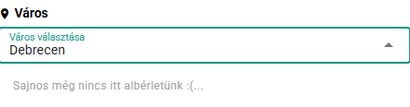
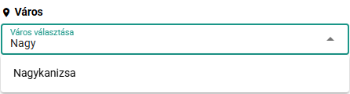
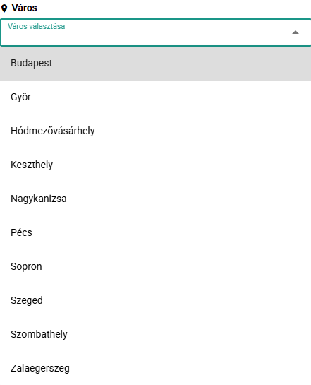
- A hatékonyabb keresés érdekében a felhasználók nemcsak településre, hanem tágabb földrajzi egységre, vármegyékre is szűrhetnek a Megye szekció használatával. Ez a funkció a városválasztóhoz hasonló logikára épül.
- Kétirányú bevitel:
  - Választás listából: A mezőre kattintva megjelenik egy legördülő menü, amely felsorolja azokat a vármegyéket, ahol az adatbázisban aktuálisan elérhető hirdetés található.
  - Szabadszöveges keresés: A felhasználónak lehetősége van a megye nevének begépelésére is, ami felgyorsítja a választási folyamatot.
- Keresési visszajelzés: Ha a felhasználó olyan megyét gépel be, amely nem szerepel a kínálatban, vagy hibásan adja meg a nevet, a rendszer a „Nincs ilyen megye…” hibaüzenettel tájékoztatja az eredménytelenségről.
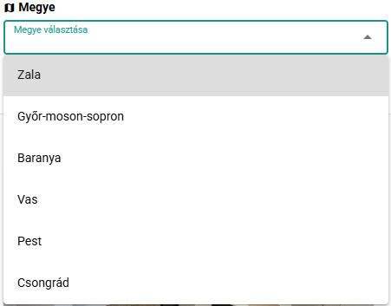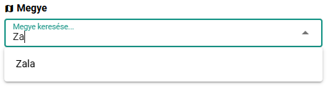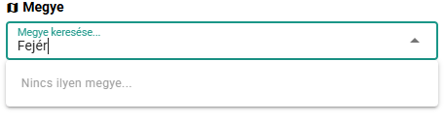
- A Kényelem szekció lehetővé teszi a felhasználók számára, hogy az ingatlan felszereltsége és az épület szolgáltatásai alapján finomítsák a keresést. Ez a rész két specifikus szempontot fed le: a bútorozottságot és a lift elérhetőségét.
- Szűrési feltételek:
  - Bútorozottság (Bútor?): Itt adható meg, hogy a bérlő berendezett vagy üres ingatlant keres-e.
  - Lift (Lift?): Ezzel a feltétellel szűrhetőek azok a társasházak, amelyek rendelkeznek lifttel.
- Választható opciók: Mindkét beállítás egy legördülő menüből érhető el, amely három egyértelmű lehetőséget kínál:
  - Igen: Csak az adott jellemzővel rendelkező ingatlanok megjelenítése.
  - Nem: Az adott jellemzővel nem rendelkező ingatlanok megjelenítése.
  - Mindegy (Alapértelmezett): Ez a rendszer alapbeállítása. Ebben az esetben a szűrő inaktív, tehát a találati listában vegyesen szerepelnek a bútorozott/bútorozatlan, illetve a lifttel rendelkező/nem rendelkező ingatlanok is.
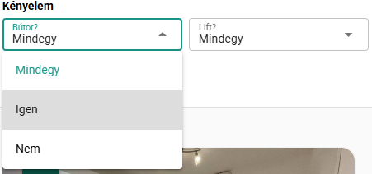
- A találati lista sorrendjét a felhasználó a Rendezés opció segítségével szabhatja személyre. Ez a funkció segít abban, hogy a keresési eredmények a bérlő számára legfontosabb szempont (frissesség vagy ár) szerint jelenjenek meg.
- Rendezési módok: A legördülő menü három különböző logikai sorrendet kínál:
  - Legújabb elöl (Alapértelmezett): A rendszer a hirdetés feladásának időpontja alapján rendezi az ingatlanokat. A legfrissebben feltöltött hirdetés kerül a lista elejére, biztosítva, hogy a felhasználó azonnal értesüljön az új lehetőségekről.
  - Legolcsóbb elöl: Ez a beállítás a havi bérleti díj alapján növekvő sorrendbe állítja a találatokat. A legkedvezőbb árú ingatlan jelenik meg legelöl, amit a magasabb áruak követnek.
  - Legdrágább elöl: Az előző pont ellentéte, amely a bérleti díj szerint csökkenő sorrendet alkalmaz. A legmagasabb bérleti díjú, prémium kategóriás ingatlanok kerülnek a lista elejére.
- Működése: A rendezés módosítása azonnal újra szervezi a megjelenített hirdetéskártyákat, de a korábban beállított szűrőfeltételeket (pl. város, árkategória) nem módosítja.
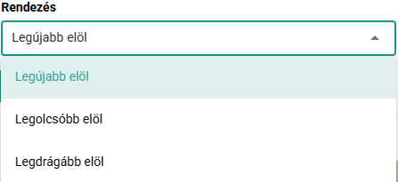
- A szűrőpanel jobb alsó sarkában két funkciógomb biztosítja a keresési folyamat vezérlését.
- Keresés indítása gomb:
  - Funkció: Erre a gombra kattintva a rendszer érvényesíti az összes korábban beállított szűrőfeltételt (ár, méret, város, kényelem stb.).
  - Működés: Az alkalmazás leszűri az adatbázist, és kizárólag azokat az ingatlanokat jeleníti meg a találati listában, amelyek minden megadott paraméternek maradéktalanul megfelelnek.
- Szűrők törlése gomb:
  - Funkció: Segítségével a felhasználó egyetlen kattintással eltávolíthatja az összes manuálisan megadott keresési feltételt.
  - Működés: A gomb lenyomása után a beviteli mezők és választólisták visszaállnak az alapértelmezett állapotukba, a rendszer pedig újra az összes elérhető albérletet listázza, az eredeti („Legújabb elöl”) rendezési elv szerint.
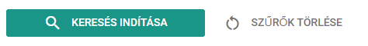
- A keresési feltételeknek megfelelő találatok esztétikus, kártya alapú elrendezésben jelennek meg. A kártyák célja, hogy a felhasználó a legfontosabb információkat már az előnézetben, kattintás nélkül is megismerhesse.
  - Ingatlan fotója: Minden hirdetéshez tartozik egy reprezentatív kép, amely segíti a vizuális tájékozódást.
  - Típusjelzés: A kép bal felső sarkában egy címke jelzi az ingatlan típusát (például: lakás).
  - Bérleti díj: A kép jobb alsó sarkában, jól látható módon kerül feltüntetésre a havi bérleti díj forintban (Ft).
- A kártya információs blokkja strukturáltan közli az ingatlan specifikációit:
  - Cím és város: Az ingatlan pontos címe és a település neve jól elkülönítve látható.
  - Műszaki adatok: Három ikonnal segített adatmező mutatja be a lakás jellemzőit:
  - Szobaszám: Az ingatlanban található szobák mennyisége (pl. 2.5 szoba).
  - Alapterület: Az ingatlan mérete négyzetméterben (m²).
  - Emelet: Az ingatlan szintje (pl. 1. emelet).
- Részletek gomb: A kártya legalján elhelyezett interaktív hivatkozás lehetővé teszi az ingatlan teljes adatlapjának megnyitását. Itt a felhasználó elolvashatja a részletes leírást, megtekintheti a további fotókat, és felveheti a kapcsolatot a hirdetővel.
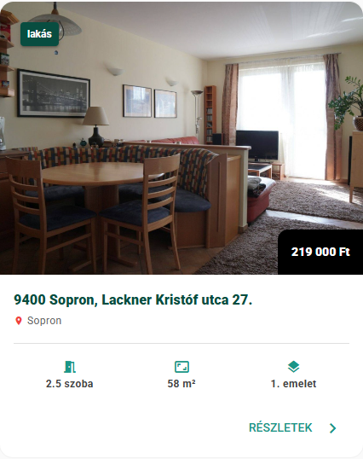

- A „Részletek” gombra kattintva az adott ingatlan teljes adatlapja nyílik meg. Ezen a felületen a látogatók részletesen tájékozódhatnak az albérlet minden paraméteréről és a hirdető elérhetőségeiről.
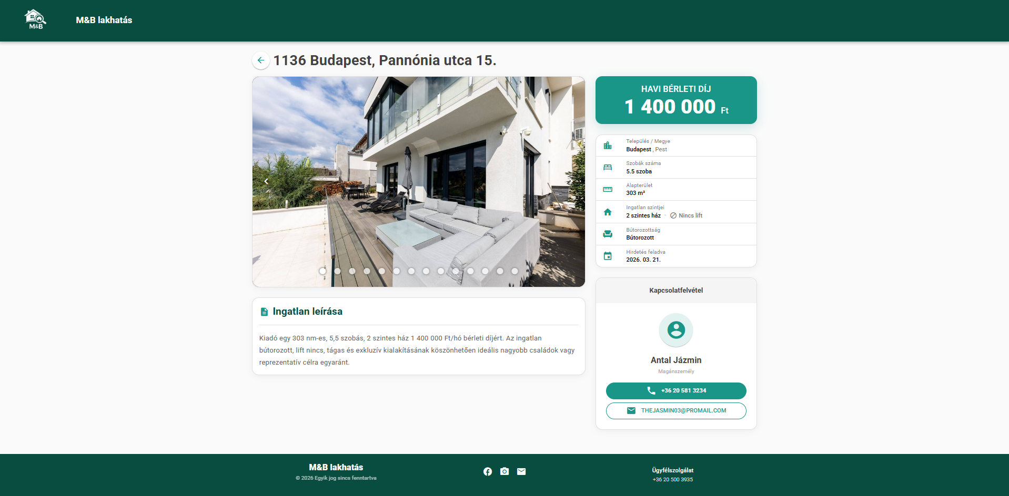
- Visszalépés: Az oldal tetején, a pontos cím mellett található egy „vissza” nyíl. Erre kattintva a felhasználó visszatérhet az előzőleg beállított szűrési találatokhoz az Albérlet Kereső oldalra.
- Interaktív képgaléria: Az ingatlanról készült fotók nagyméretű galériában tekinthetőek meg. A képek között kettőféleképpen is lehet navigálni:
- A kép két szélén található irányító nyilakkal.
- A kép alatti navigációs pontokra (indikátorokra) kattintva.
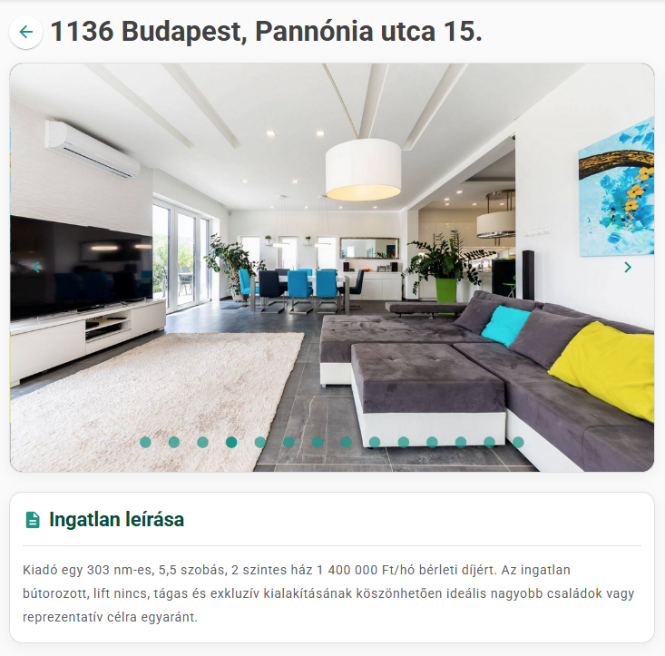
- Az oldal jobb oldali blokkja tartalmazza az összesített műszaki adatokat és a bérleti feltételeket. A felület logikus felépítése segíti a gyors információszerzést.
- Pénzügyi adatok: A blokk tetején kiemelt, zöld háttérrel jelenik meg a Havi bérleti díj, így ez a legmeghatározóbb információ azonnal látható.
- Helyszín és méret: Pontos település és vármegye megnevezés, a szobaszám (tizedes pontossággal), valamint az alapterület (m²) kerül felsorolásra.
- Dinamikus adatmegjelenítés: A rendszer az ingatlan típusa szerint változtatja a megjelenített információt:
  - Lakás és Szoba esetén: Megjelenik az emelet száma és a lift elérhetősége.
  - Ház esetén: Ezek helyett az épület szintjeinek száma látható.
- Felszereltség és állapot: A táblázat tartalmazza a bútorozottságra vonatkozó információt (pl. Bútorozott / Üres).
- Időbeliség: A lista alján a Hirdetés feladva mező jelzi a bejegyzés létrehozásának pontos dátumát, ami segít a hirdetés aktualitásának megítélésében.
- Vizuális segédletek: Minden adatsort egyedi ikon és szürke elválasztóvonal választ el a következőtől, ami javítja az olvashatóságot és a felhasználói élményt.

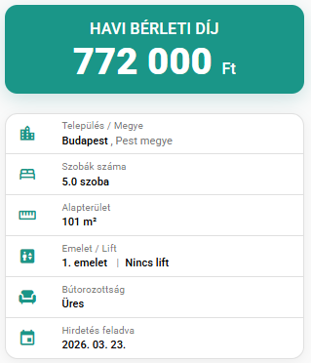
- Az ingatlan adatlapjának jobb alsó részén található a Kapcsolatfelvétel blokk, amely lehetővé teszi a bérlőjelöltek számára a hirdetővel való közvetlen kommunikációt.
- Hirdetői profil: A felület megjeleníti az ingatlan tulajdonosának nevét (például: Antal Jázmin).
- Közvetlen interakció: A rendszer a modern webes elvárásoknak megfelelően aktív linkekkel és gombokkal dolgozik:
  - Telefonos elérhetőség: A telefonszámra való kattintáskor a rendszer azonnal kezdeményezi a hívást a megadott számra.
  - E-mail küldés: Az e-mail cím megnyomásakor automatikusan megnyílik a felhasználó alapértelmezett levelezőprogramja, előkészítve az üzenetküldést a hirdető felé.
- Felhasználói élmény: Ez a megoldás minimalizálja az adminisztrációs lépéseket, így az érdeklődő egyetlen kattintással kapcsolatba léphet a tulajdonossal további egyeztetés céljából.
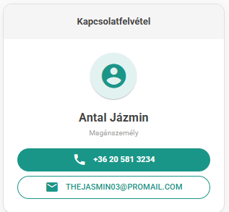

Hirdetés feladása
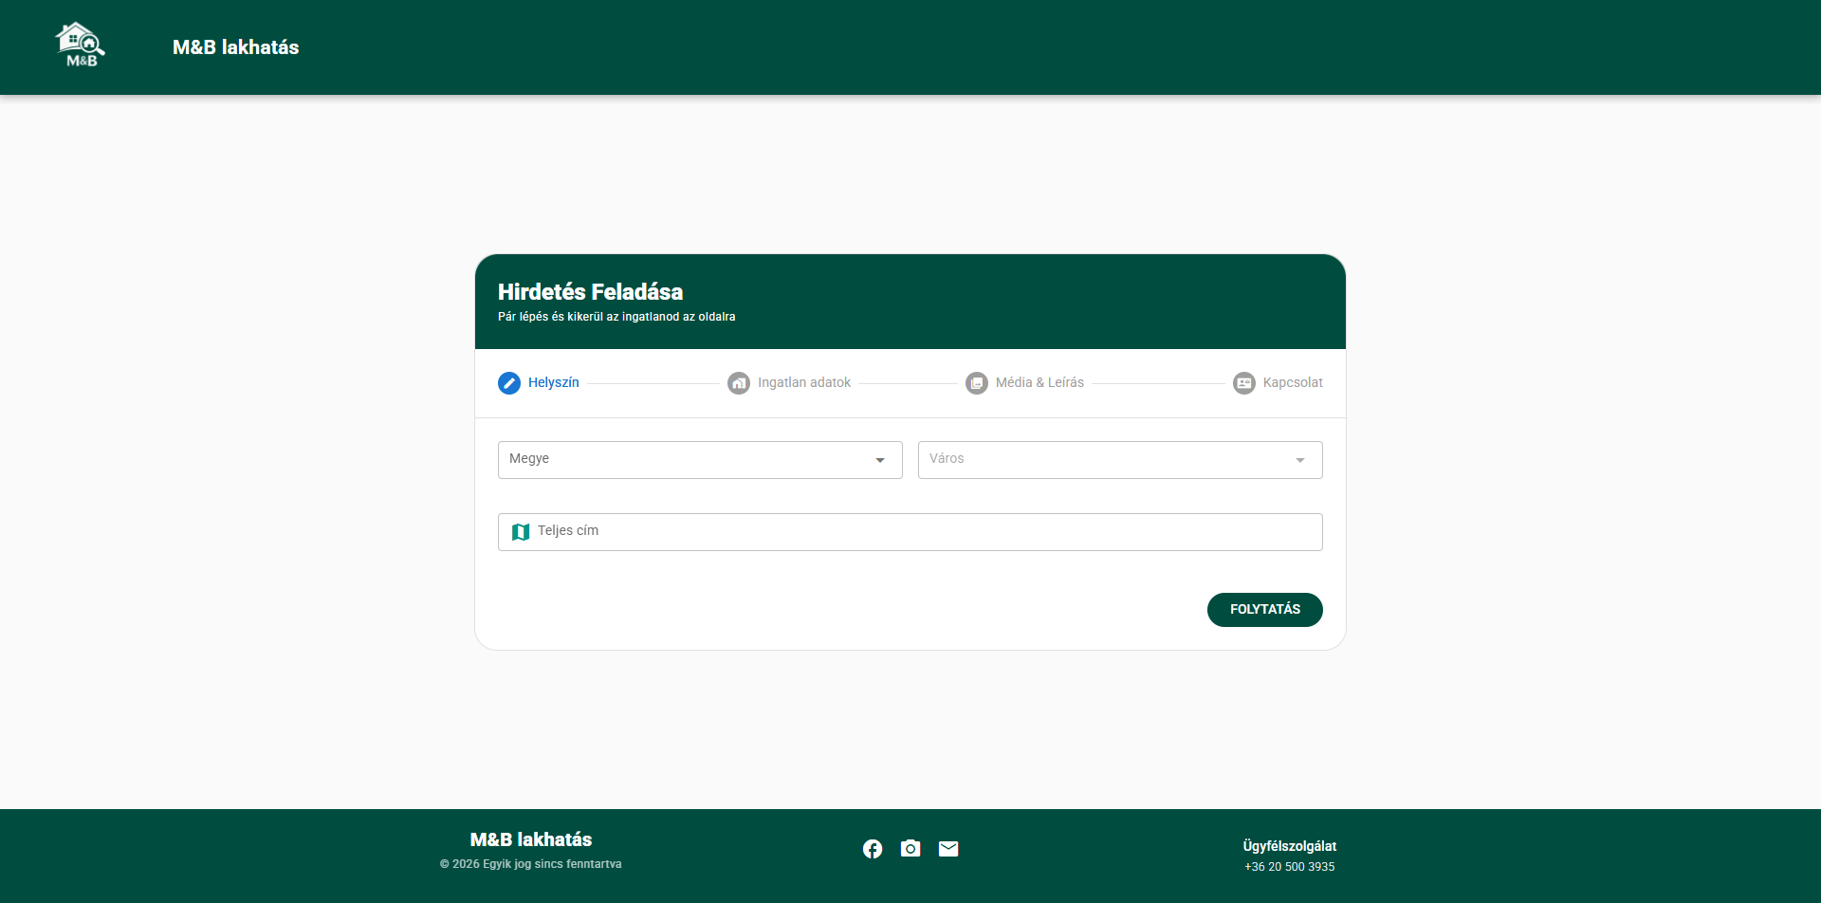
- Elérhetőség: A funkció a kezdőoldalon található „Hirdetés feladása” kártyára vagy gombra kattintva érhető el.
- Visszatérés: A navigációs konzisztencia itt is érvényesül: a bal felső sarokban található logóra vagy az „M&B lakhatás” feliratra kattintva a felhasználó bármikor megszakíthatja a folyamatot és visszatérhet a főoldalra.
- A hirdetés rögzítése az ingatlan földrajzi elhelyezkedésének megadásával kezdődik. A rendszer egymásra épülő (dependens) mezőket használ, ami azt jelenti, hogy a kitöltés sorrendje kötött.
- Vármegye kiválasztása: A folyamat a megye megadásával indul.
  - A felhasználó egy legördülő menüből választhatja ki azokat a vármegyéket, amelyek már szerepelnek a rendszer adatbázisában.
  - Hibakezelés: Amennyiben a mező üresen marad, a rendszer hibaüzenetet küld, és a következő (város) mező nem válik szerkeszthetővé.
- Település megadása: * A megye kiválasztása után válik aktívvá a város mező.
  - Itt is elérhető egy legördülő lista az adott megyéhez tartozó, már létező városokkal, de manuális adatbevitelre is van lehetőség.
  - Hibakezelés: Ha a felhasználó nem ad meg települést, a rendszer figyelmeztető jelzést ad.
- Pontos cím rögzítése: * A harmadik kötelező elem az ingatlan teljes címe.
  - Felhasználói segédlet: A mezőbe való kattintáskor egy „tipp” jelenik meg, amely útmutatást ad a cím helyes formátumára vonatkozóan.
  - Hibakezelés: A mező kitöltése kötelező, hiánya esetén hibaüzenet akadályozza meg a tovább lépést.
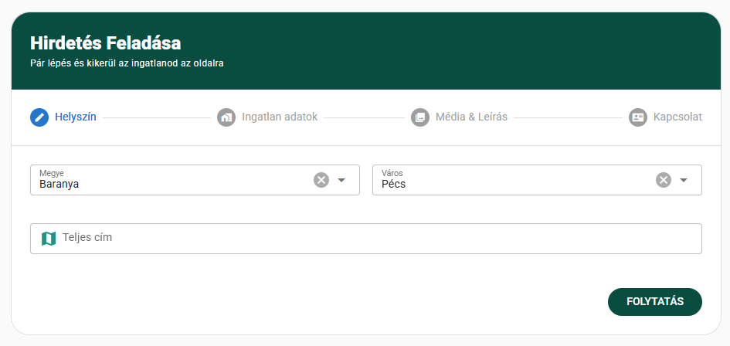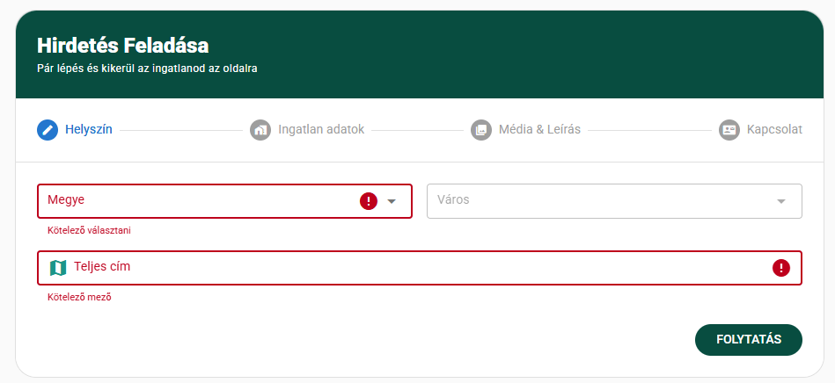

- Az adatok rögzítése után a rendszer ellenőrzi az adatbeviteli mezők tartalmát, mielőtt engedélyezné a tovább lépést.
- Szakasz lezárása: Amennyiben a felhasználó minden kötelező adatot (megye, város, pontos cím) megfelelően megadott, a Folytatás gomb aktívvá válik vagy megnyomásával a rendszer átlépteti a felhasználót a hirdetésfeladás következő, „Ingatlan adatok” szakaszára.
- Szigorú hibaellenőrzés: Ha bármelyik kötelezően kitöltendő mező üresen marad vagy érvénytelen adatot tartalmaz, az oldal egyértelmű hibaüzenettel tájékoztatja a felhasználót a hiányosságról.
- Adatbiztonság: Ez a logikai gát megakadályozza, hogy hiányos vagy félkész hirdetések kerüljenek mentésre az adatbázisba, biztosítva ezzel a hirdetési állomány minőségét.
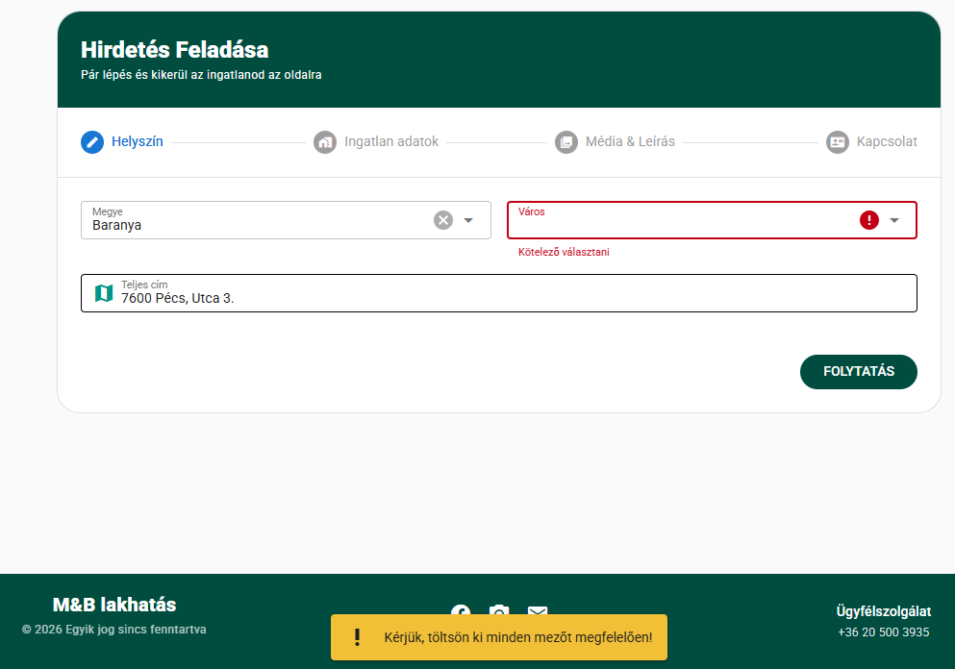
- Ebben a szakaszban a felhasználó az ingatlan technikai jellemzőit és a bérleti feltételeket adhatja meg. A felület intelligens mezőket használ, amelyek az ingatlan típusa alapján változtatják működésüket.
- Ingatlan típusa: Egy lenyíló menü segítségével határozható meg, hogy lakás, szoba vagy ház kategóriába tartozik-e a hirdetés.
- Bérleti díj: Az ingatlan havi bérleti díja forintban (Ft/hó).
- Validáció: A rendszer biztonsági okokból minimum 10 000 Ft-os díjat vár el; ennél alacsonyabb összeg esetén hibaüzenetet küld.
- Alapterület: Az ingatlan mérete négyzetméterben (m²).
  - Validáció: A minimálisan megadható érték 5 m². Amennyiben a bevitt adat ennél kisebb, hibaüzenet figyelmezteti a felhasználót.
- Emelet megjelölése: Itt adható meg, hányadik szinten található az albérlet.
  - Speciális logika: Ha a felhasználó 0-át ír be, a rendszer intelligens módon a keresőoldalon automatikusan „Földszint” megnevezést jelenít meg.
- Szobák száma: Lehetőség van tört számok (pl. 2,5 szoba) megadására is.
  - Kötöttség: Amennyiben a típus korábban „Szoba” -ként lett meghatározva, ez a mező fix és nem módosítható.
- Lift és Bútorozottság: Egyszerű jelölőnégyzetek segítségével rögzíthető az ingatlan felszereltsége.
  - Dinamikus tiltás: Ha az ingatlan típusa „Ház” és az emelet mezőbe 0 vagy 1 került (tehát egyszintes az épület), a rendszer letiltja a lift opció módosítását, megelőzve a logikátlan adatbevitelt.
- Visszalépés lehetősége: A felületen található egy „Vissza” gomb, amely lehetővé teszi a helyszín adatok ellenőrzését vagy javítását anélkül, hogy az aktuális adatok elvesznének.
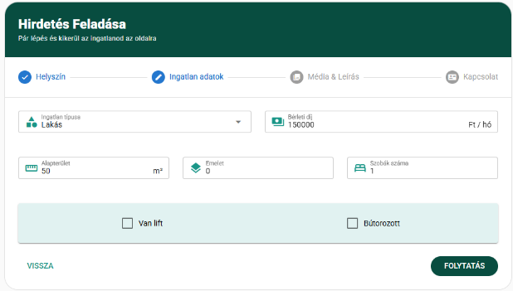
- Szakaszlezárás: A „Folytatás” gomb megnyomásakor a rendszer ismételt validálást végez. Hiányos vagy helytelenül kitöltött mezők esetén a tovább lépés a következő („Média & Leírás”) szakaszra nem engedélyezett.

- Ebben a fázisban a felhasználó az ingatlan esztétikai bemutatására és a részletes tájékoztatásra koncentrálhat. A rendszer itt is szigorú formai követelményeket támaszt a minőségi hirdetések biztosítása érdekében.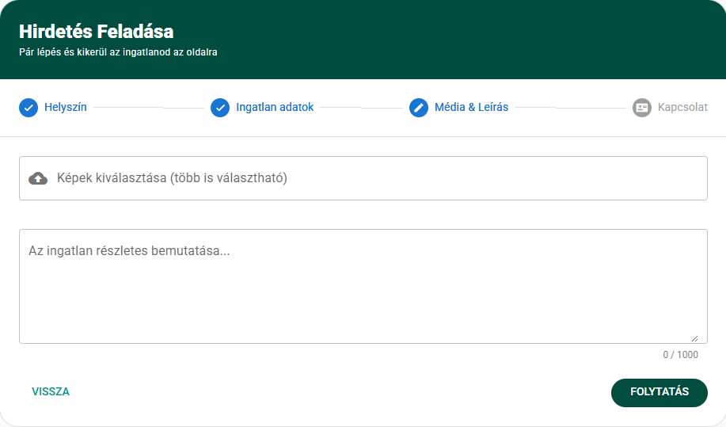
- Képek hozzáadása: A „Képek kiválasztása (több is választható)” mezőre kattintva a felhasználó a saját eszközének fájlkezelőjéből töltheti fel az ingatlanról készült fotókat.
- Többes kijelölés: A rendszer támogatja egyszerre több fénykép kiválasztását, így segítve a gyorsabb adatfeltöltést és a galéria kialakítását.
- Ellenőrzés: A folyamat végén a rendszer validálja, hogy történt-e képfeltöltés, mivel fotók nélkül a hirdetés nem publikálható.
- Ingatlan részletes leírása: Ebben a szövegmezőben nyílik lehetőség az ingatlan egyedi előnyeinek, környékbeli adottságainak vagy speciális feltételeinek kifejtésére.
- Karakterkorlátok és validáció: * Minimum limit: A leírásnak legalább 20 karakter hosszúságúnak kell lennie, hogy elkerüljük a túl rövid, nem informatív hirdetéseket.
  - Maximum limit: A rendszer legfeljebb 1000 karaktert engedélyez, amit egy beépített számláló (0 / 1000) segít nyomon követni a mező jobb alsó sarkában.
  - Hibakezelés: Amennyiben a szöveg hossza nem esik a meghatározott tartományba, a rendszer hibaüzenettel akadályozza meg a tovább lépést.
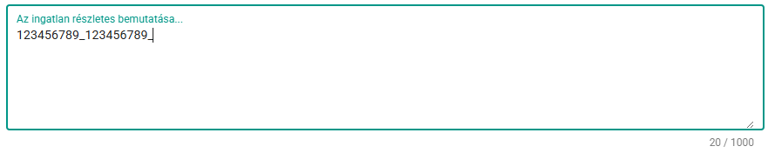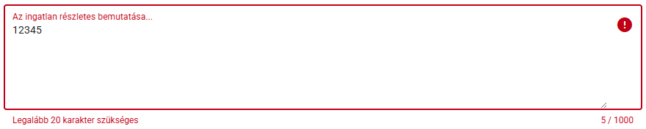
- Rugalmas szerkesztés: A „Vissza” gombbal a felhasználó bármikor visszatérhet az ingatlan paramétereihez, ha menet közben jut eszébe egy javítandó adat.
- Szakaszlezárás: A „Folytatás” gomb csak akkor válik érvényessé, ha a képek feltöltése és a leírás validációja is sikeresen megtörtént.
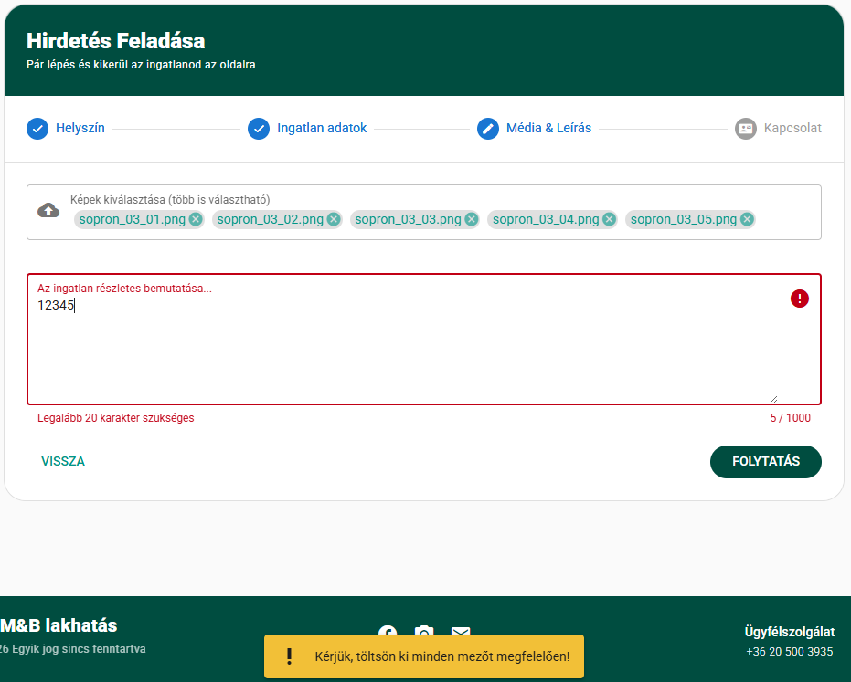
- A hirdetés aktiválása előtt a rendszer bekéri a bérbeadó közvetlen elérhetőségeit. A felület kiemelt figyelmet fordít az adatok formai helyességére, hogy megelőzze a sikertelen kapcsolatfelvételi kísérleteket.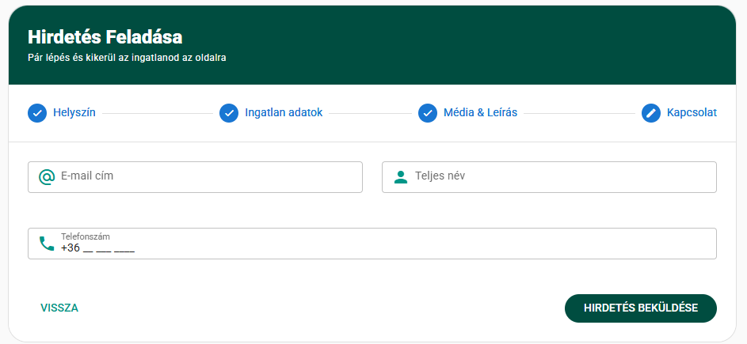
- E-mail cím: A hirdető elektronikus levelezési címe.
- Validáció: A rendszer ellenőrzi a megadott e-mail formátumát (pl. tartalmaz-e @ jelet és pontot). Üres mező vagy helytelen formátum esetén hibaüzenet jelenik meg.
- Teljes név: A tulajdonos vagy kapcsolattartó neve (pl. Kovács Sándor).
- Validáció: A mező kitöltése kötelező; hiánya esetén a rendszer figyelmeztetést küld.
- Telefonszám: A közvetlen telefonos elérhetőség megadása.
- Formai kötöttség: A mező maszkolt adatbevitelt használ, így kizárólag számok adhatóak meg a szabványos magyar telefonszám formátumban (+36 00 000 0000).

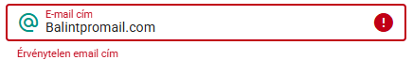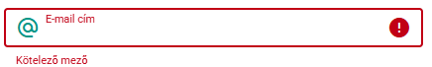
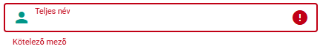


- Adatok ellenőrzése: A felhasználónak ezen a ponton is lehetősége van a „Vissza” gombbal az összes korábbi lépés (Helyszín, Ingatlan adatok, Média) felülvizsgálatára.
- Beküldés: Amennyiben minden mező megfelel a validációs szabályoknak, a „Hirdetés beküldése” gombbal a folyamat lezárul.
- Adminisztrátori jóváhagyás: A beküldött adatok nem válnak azonnal láthatóvá. A hirdetés egy ellenőrzési folyamaton megy keresztül, ahol az adminisztrátor jóváhagyása szükséges a publikáláshoz.
  - Célja: Ez a biztonsági lépés garantálja, hogy a platformon ne jelenhessenek meg hamis, félrevezető vagy irreleváns („troll”) hirdetések.
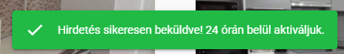
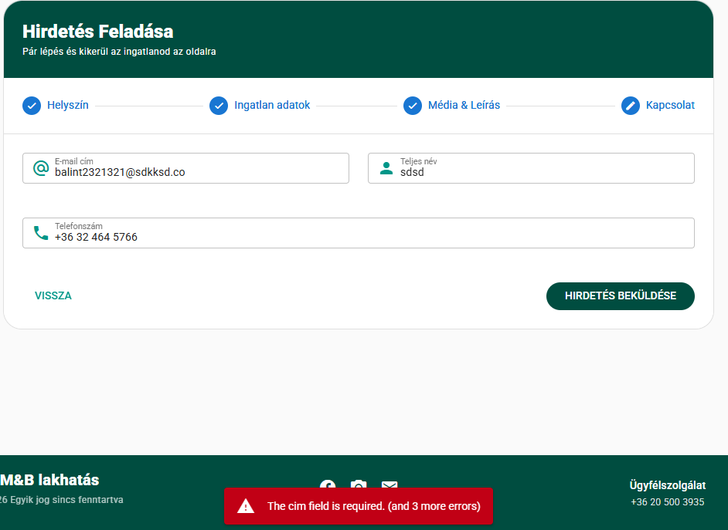

Tesztelés

Teszteset: | TC-001 | Eredmény: | PASS
API-végpont | GET /api/alberletek
Metódus | test_alberletek_index_json_struktura()
Cél | Az albérletek listázásának és a válasz JSON szerkezetének ellenőrzése.

Teszteset: | TC-002 | Eredmény: | PASS
API-végpont | GET api/alberletek?min_ar=9999999
Metódus | test_ar_szures_mukodik()
Cél | Az ár alapú szűrés működésének ellenőrzése (extrém magas árra ne legyen találat).

Teszteset: | TC-003 | Eredmény: | PASS
API-végpont | GET /api/users/check
Metódus | test_tulajdonos_ellenorzes_letezo_es_nem_letezo_emailre()
Cél | Annak ellenőrzése, hogy a rendszer helyesen jelzi-e, ha egy email cím még nem létezik vagy hibás.

Teszteset: | TC-004 | Eredmény: | PASS
API-végpont | POST /api/alberletek
Metódus | test_store_elutasitja_a_tul_rovid_leirast()
Cél | A szerveroldali validáció tesztelése: a 20 karakternél rövidebb leírást el kell utasítania (422 hiba).

Teszteset: | TC-005 | Eredmény: | PASS
API-végpont | GET /api/varosok?filtered=true
Metódus | test_varosok_listazasa()
Cél | A városok listájának és a lenyíló menühöz szükséges (value/label) formátumnak az ellenőrzése.

Teszteset: | TC-006 | Eredmény: | PASS
API-végpont | GET /api/megyek
Metódus | test_megyek _listazasa_mukodik()
Cél | A megyék listázásának és a JSON struktúra (value/label) ellenőrzése.

Teszteset: | TC-007 | Eredmény: | PASS
API-végpont | GET /api/alberletek/{id}
Metódus | test_alberlet_torlese_mukodik()
Cél | Egy létező hirdetés törlésének ellenőrzése az adatbázisból az ID alapján.

Fejlesztési lehetőségek
1. "Kedvencek" funkció (LocalStorage vagy Auth)
A felhasználók imádják jelölgetni, ami tetszik nekik.
- A fejlesztés: Egy kis szív ikon a hirdetésekre.
- Pro megoldás: Ha nem akarsz beléptetést a sima usereknek, használd a böngésző LocalStorage-át. Így, ha visszatér az oldalra, még mindig ott lesznek a kedvencei anélkül, hogy adatbázisba mentenél bármit róluk.
2. Térképes nézet (Leaflet.js vagy Google Maps)
- Egy albérletnél a környék a legfontosabb.
- A fejlesztés: Mivel a Varos és a Cim megvan, használhatsz egy ingyenes "geocoding" szolgáltatást, ami a címből koordinátákat csinál. A frontend pedig egy térképen pöttyökként jelenítené meg a lakásokat.
3. Az albérlet adatok törlése
- Jelenlegi állapot: Az albérlet törlésekor a kapcsolódó rekordok eltávolítása megtörténik, de a képek és fájlhivatkozások az adatbázisban maradnak.
- Feladat: A törlési logika kiegészítése a fájlrendszer-takarítással és a kapcsolódó képtáblák rekordjainak kényszerített törlésével.
- Cél: Teljes körű adatintegritás és automatikus erőforrás-felszabadítás.

Irodalomjegyzék
HTML https://developer.mozilla.org/en-US/docs/Web/HTML
CSS https://developer.mozilla.org/en-US/docs/Web/CSS
https://www.w3schools.com/
Javascript https://developer.mozilla.org/en-US/docs/Web/JavaScript
Vue.js fejlesztői környezet https://vuejs.org/
Vue Router https://router.vuejs.org/
Pinia Store https://pinia.vuejs.org/
Quasar Framework https://quasar.dev/
Visual Studio Code https://code.visualstudio.com/docs
Trello https://trello.com/hu/tour
MVVM https://en.wikipedia.org/wiki/Model-view-viewmodel
MySQL https://www.w3schools.com/mysql/default.asp

